



**شبچراغي پيشِ روي گوهرهاي پيشرو؛ نخبگانِ آينده**



[](http://movashah.ir)مرداد 1402



مندرجات

**🡸** **شرح خدمات ششگانه / 3**

معرفي سامانه يكپارچه فانوس همراه با شرح هر كدام از خدمات

**🡸** **معرفي ابزارك‌ها / 7**

شرح ابزارك‌هايي كه ذيل هر كدام از خدمات عمل مي‌كنند

**🡸** **مدل طراحي سامانه / 12**

توصيف معماري نرم‌افزار و تعاملات سرويس‌ها

**🡸** **داشته‌ها و انباشته‌ها / 15**

اشاره به آن‌چه تا كنون حاصل شده و به دست آمده است

**🡸** **ارتقا و تكثير / 17**

توضيح روشي كه بتوان با حفظ داشته‌ها به سامانه‌هاي جديد رسيد

شرح خدمات ششگانه

فانوس يك سامانه يكپارچه[1] ارائه خدمات[2] است. خدماتي كه سكوي[3] هدف خود را كاربرد[4] در گوشي‌هاي تلفن همراه تعريف كرده است و مخاطب خود را، نسل خُردسالي كه آينده جامعه اسلامي در دستان اوست؛ «دبستاني‌ها».

## ويژگي‌هاي فانوس

فانوس تنها و تنها «يك» سامانه[5] است. تمام خدمات[6] و ابزارهاي[7] آن تحت همين يك سامانه تعريف شده است. اين به معناي يكپارچگي است. خدمات و ابزارها در همين يك سامانه مديريت و هدايت مي‌شوند و از فعاليت‌هاي تكراري، پراكنده و غيرمتمركز پرهيز شده است.

فانوس تنها و تنها «براي ما» نيست. اصلاً انحصارگرا هم نيست. فانوس چراغي‌ست براي همه؛ هر فعّال و خيّري كه در عرصه‌هاي مشابه فعاليت اجتماعي انجام مي‌دهد. پس فانوس قابل تكثير است. تكثيري شخصي‌سازي شده. فانوس اين توانايي را دارد كه خدمات خود را با نياز مشتري متناسب[8] سازد و يك نمونه[9] از آن را تحويل دهد، بدون اين‌كه نياز به سخت‌افزار جديد يا دوباره‌سازي داشته باشد.

## كتابخانه مجازي

اولين خدمتي كه در فانوس راه افتاد، امروزه هم فعّال است و كاربردي، مجموعه‌اي از كتاب‌هاي مجازي‌ست.[10] متن كامل مجموعه بزرگي از داستان‌ها و حكايت‌هاي مناسب كودكان كه بسياري از آن‌ها به صورت صوتي براي او خوانده مي‌شود.[11] فانوس كتاب‌ها را دسته‌بندي كرده و در قفسه‌هايي با نام‌هاي آشنا براي كودكان قرار داده است و اين امكان 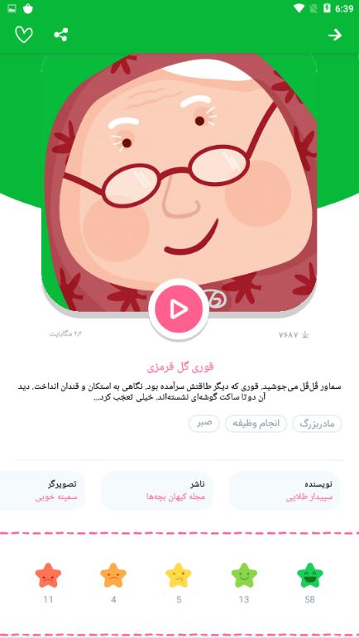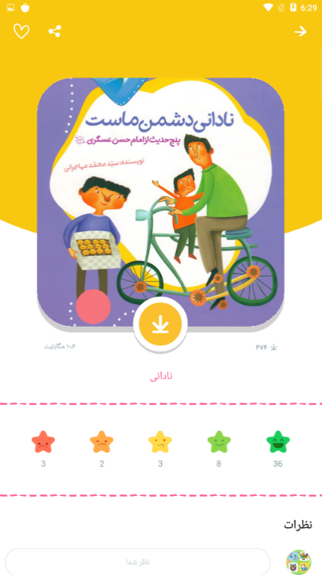را فراهم نموده تا مخاطب در صورت تمايل، تمام يا بخشي از كتاب را با صداي خود بخواند و براي استفاده ديگران به اشتراك بگذارد.

## رسانه مجازي

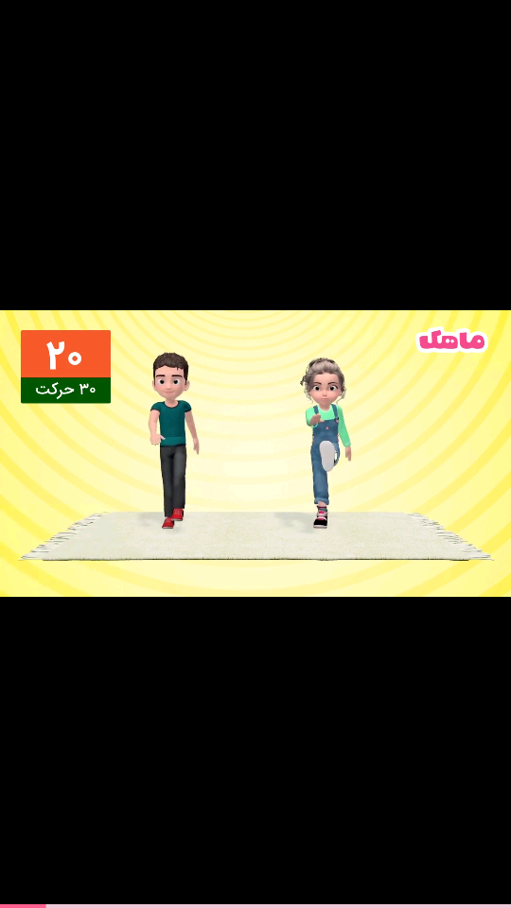پخش فيلم براي كودكان به حدّي از اهميت رسيده، با توجه به استفاده روزافزون آن‌ها از تلفن‌هاي همراه، كه خيلي از شركت‌هاي رسانه‌اي مجازي[12] بخش خاصّي براي كودكان تأسيس كرده‌اند.[13] فانوس هم توجه به اين مطلب داشته و يك خدمت ويژه براي انتشار و پخش فيلم و صوت در نظر گرفته است. اما فراتر از ساير شركت‌هاي فعّال در اين عرصه، فانوس توجه ويژه‌اي به محتواي چندرسانه‌اي[14] ارائه شده دارد و تناسب آن با نيازهاي مخاطب را از نظر دور نمي‌دارد. آن‌چه فانوس براي انتشار برمي‌گزيند، در رشد ذهني و رواني كودك و آموزش رفتار و اخلاق نه تنها خللي وارد نمي‌كند كه مي‌تواند مفيد هم باشد. اين رويكرد فانوس در تمام فعاليت‌هاي رسانه‌اي است.

## آموزش مجازي

يك بخش ويژه در فانوس اختصاص به نوع ويژه‌اي از سامانه مديريت يادگيري[15] يا همان آموزش مجازي[16] دارد. آموزش در اين بخش از يك روند پنج مرحله‌اي تبعيّت مي‌كند:

1. 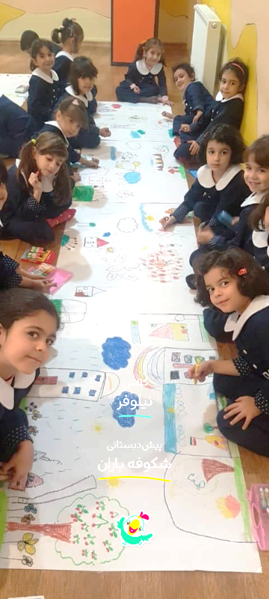پخش فيلم آموزش درس
2. ارائه سؤال از درس همراه با پاسخ‌هاي چندگزينه‌اي
3. پاسخ درست يا اشتباه آموزش‌گيرنده به سؤال
4. نمايش راه‌حل پاسخ به سؤال
5. پخش فيلم توضيح پاسخ و دلايل آن

صدها ساعت فيلم آموزشي با همين مبنا توليد شده است، همراه با پرسش‌ها و پاسخ‌هاي چندگزينه‌اي. سامانه آموزش از راه دور فانوس حجم گسترده‌اي از داده[17] را در اختيار دارد.

## مهدكودك مجازي

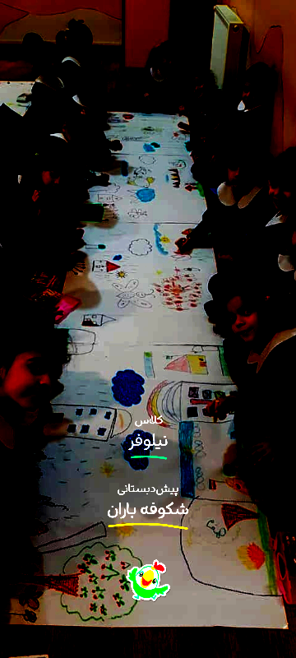فانوس يك مدرسه هم هست. مدرسه‌اي براي كودكان، با تمام ويژگي‌هاي مورد نياز براي جذب آن‌ها و حفظ تمركز هنگام آموزش. فانوس مهدكودك دارد.

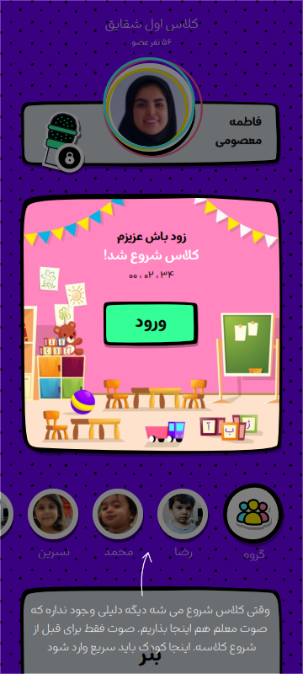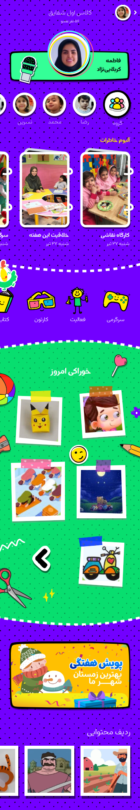مربّي فيلم و صوت و هر چه كه براي آموزش نياز باشد در صفحه كلاس بارگزاري مي‌كند. كودكان نيز در زمان اعلام شده در كلاس مجازي حاضر شده و مطالب را مي‌بينند و مي‌شنوند. آن‌ها به صورت صوتي با مربّي در ارتباط بوده و هم‌كلام مي‌شوند. معلّم ياد مي‌دهد، مي‌پرسد و در يك ارتباط تعاملي، آن‌چه در برنامه آموزشي گنجانده شده است را در فانوس به اجرا در مي‌آورد.

## فروشگاه مجازي

هم فيزيكي و هم مجازي، فانوس هر دو نوع كالا را در فروشگاه مجازي خود عرضه مي‌كند. كودكان همه مناطق كشور اين طور نيست كه قادر به تهيه نسخه‌هاي كاغذي كتاب‌ها و نشريه‌ها از فروشگاه‌هاي محل خود باشند. بعضي حتي بودجه كافي براي تهيه نسخه فيزيكي[18] كتاب‌ها را ندارند.

فانوس اين‌جا هم حاضر است. فروشگاه مجازي فانوس اين امكان را فراهم مي‌كند تا كودكان با كمترين هزينه، قيمتي بسيار كمتر از نسخه اصلي و فيزيكي كتاب، تنها يك نسخه الكترونيكي و ديجيتالي[19] از آن را خريداري كنند. يا اگر تمايل به خريد اصل كتاب را دارند، اين ارتباط بين ناشر و خواننده را فانوس برقرار مي‌كند.

## پيام‌رسان كودك

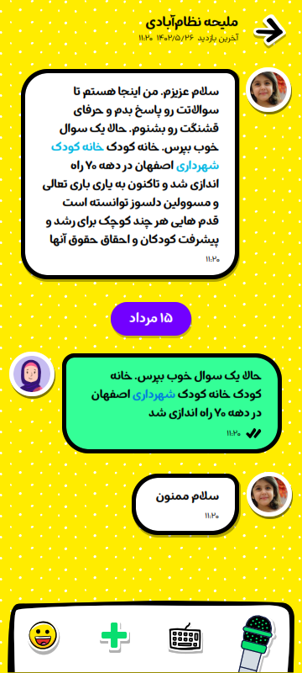از همه جذّاب‌تر همين بخش فانوس است! كودكان نيز مانند بزرگترهايشان، چه بخواهيم و چه نخواهيم گرفتار ابزارهاي ارتباطي و تعاملي پيام‌رساني شده‌اند. خطري كه معمولاً پدر و مادرها را نگران مي‌كند. اين‌كه با چه كسي، در چه زماني و حول چه موضوعاتي گفتگو مي‌كنند.

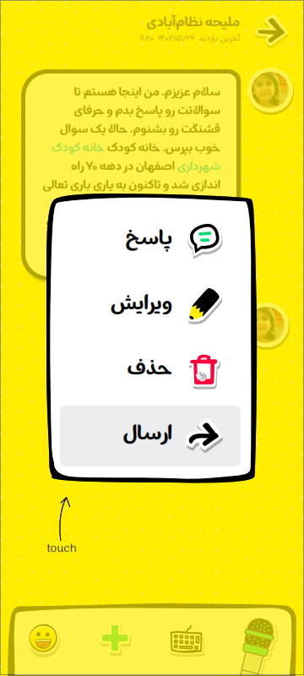فانوس يك پيام‌رسان ويژه كودكان دارد. توليد كرده و هست. يكي از خدماتي كه در نرم‌افزار فانوس ارائه شده. «كودكان» در پيام‌رسان فانوس تنها با «كودكان» ارتباط دارند. اين ارتباط زمان‌بندي مي‌شود و در ساعاتي خاصّ براي استراحت چشم، يا براي خواب شبانه متوقف خواهد شد. فانوس اجازه نخواهد داد واژگان غيرمجاز در اين پيام‌رسان مبادله شود. ناظر هوشمند فانوس به صورت خودكار اين بررسي‌ها را روي پيام‌هاي ارسالي انجام خواهد داد، اگر لازم باشد به پدر و مادرها هم اطلاع مي‌دهد. اوليا مي‌توانند مخاطبين كودك خود را در فانوس محدود كنند و يا ساعات ارتباط را مديريت نمايند.

ارسال پيام‌هاي صوتي و تصويري در فانوس آن‌قدر آسان و ساده است و محيط كار فانوس به حدّي جذّاب كه انگيزه كودك را براي مراجعه به ساير پيام‌رسان‌ها از بين مي‌برد. او مي‌تواند از نقاشي‌ها و كاردستي‌هاي خود عكس بگيرد و فوراً براي دوستان ارسال كند. دوستان او هم مي‌توانند به نقاشي‌هاي او در فانوس امتياز دهند و نظر خود را نوشته يا به صورت صوتي بيان كنند.

معرفي ابزارك‌ها

فانوس تعدادي ابزارك دارد كه در تمامي خدمات ارائه شده قابل استفاده هستند، به تناسب موقعيت و مكان و البته موضوع ارائه خدمت.

## محتواسازي

يكي از مهم‌ترين ابزارك‌هاي فانوس «محتواساز» است. فيلم‌ها، صوت‌ها، متن‌ها و در كل هر نوع محتوايي كه در هر بخش از سامانه فانوس ارائه مي‌شود، در اين قسمت توليد مي‌گردد. فايل مورد نظر بارگزاري شده و پس از انجام تنظيمات لازم، به صورت خودكار در مقصد تعيين شده نمايش داده و ارائه مي‌شود.

يكپارچه بودن توليد محتوا در تمام فانوس و تمركز آن در يك بخش مستقل، صرفه‌جويي فراواني در توليد محتوا ايجاد مي‌كند، بابت عدم تكرار و ممانعت از صرف وقت براي ايجاد محتوا در ضمن هر خدمت. در فانوس مي‌توان كتابي را در كتابخانه بارگزاري كرد و بعد همان را در بخش فروشگاه يا مهدكودك مورد استفاده قرار داد.

## علاقه‌مندي

كاربر فانوس مي‌تواند هر مطلبي را در هر بخشي از فانوس كه پسنديد و مورد علاقه‌اش بود به فهرست علاقه‌مندي‌هاي خود بيافزايد. بدين‌ترتيب در نوبت‌هاي بعدي فوراً به فهرست علاقه‌مندي‌ها مراجعه كرده و آن محتواها را پيدا خواهد كرد. يك نوع نشانه‌گذاري براي دسترسي سريع.

## گزارش فعاليت كاربر

ولي گاهي هر كاربري چيزي را به خاطر مي‌آورد كه در فانوس ديده، ولي جاي آن را فراموش كرده و به علاقه‌مندي‌ها هم نيافزوده. اين اتفاق همواره در هر نرم‌افزاري روي مي‌دهد. فانوس فهرست تمام محتواهاي ديده شده كاربر را براي او نگه مي‌دارد. اگر كودك باشد، براي والدين هم، تا آخرين بازديدها را بشود دوباره مرور كرد.

## پويش

پويش‌ها در فانوس فرصت‌هايي هستند براي درخشيدن، مشاركت كردن و امتياز كسب كردن. هر از چندگاهي به 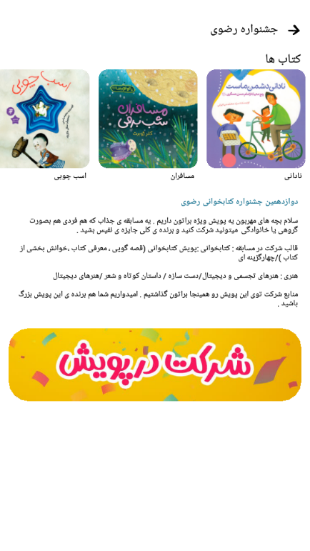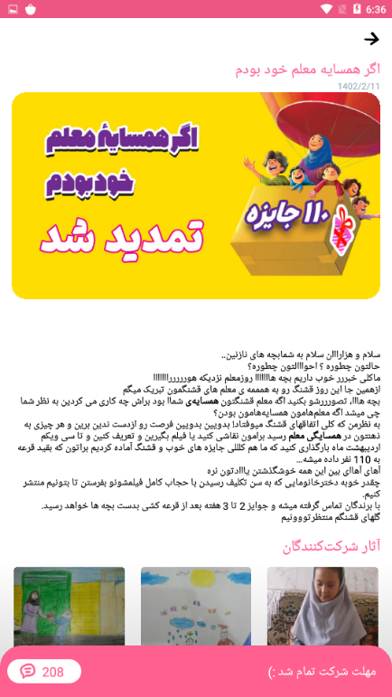هر مناسبتي يكي از اين پويش‌ها اجرا مي‌شود. زماني تعيين مي‌شود، تا كودك در اين مدّت آثار خود را توليد كرده و ارسال نمايد. كودكان خودشان به اين آثار امتياز مي‏دهند، البته مديران پويش‌هاي فانوس هم. در پايان زمان تعيين شده برندگان اعلام خواهند شد.

در مهدكودك، در آموزش، در كتابخانه مجازي، حتي در لابه‌لاي سطور پيام‌رسان فانوس هم مي‌شود پويش را نمايش داد. تا كودك ببيند و تشويق شود و مشاركت كند. ابزارك‌هاي فانوس در تمام خدمات و بخش‌هاي فانوس قابل ارائه‌اند.

## مسابقه

مسابقه هم شبيه پويش است. ولي پاسخنامه دارد و جواب‌ها از قبل مشخص. سؤال‌ها هم طراحي شده و مخاطب بايد براي شركت در آن و برنده شدن، اطلاعات و دانسته‌هاي خود را افزايش دهد. فانوس ابزارك ايجاد مسابقه و آزمون را نيز فراهم كرده است.

## آگهي



هم براي معرفي بخش‌هاي ديگر فانوس، هم اگر محتواهاي جديدي ارائه شده باشد، اگر مناسبتي باشد و قرار است كودك به دريافت اطلاعات مرتبط با آن مناسبت تشويق گردد، حتي شايد براي معرفي خدمات ساير توليدكنندگان محتوا، فانوس امكان درج آگاهي به صورت بنر[20] را در تمامي بخش‌هاي خود دارد.

## برچسب

محتوا كه در فانوس توليد مي‌شود، با برچسب‌هايي[21] علامت مي‌خورد. خاصيت اين برچسب‌ها اين است كه محتواهاي كاملاً متفاوت و گوناگوني را كه در بخش‌هاي مختلف فانوس پراكنده هستند، به صورت معجزه‌آسايي با يك كليك گرد مي‌آورد، تنها به اين دليل كه در موضوعي با هم اشتراك دارند؛ همان موضوعي كه در برچسب ذكر شده است.



## نظرات

فانوس اين را حق هر كاربري مي‌داند كه نظر خود را ذيل هر محتوايي ارائه كند. فرقي نمي‌كند اين محتوا در كدام 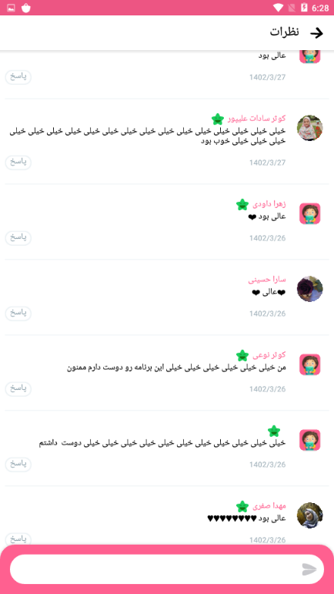بخش از فانوس باشد و مربوط به كدام خدمت. نظرات[22] مي‌توانند ناظر به هم نيز باشند. يعني يك فرد نظر خود را ثبت كند و فرد ديگر نسبت به نظر او نظر دهد.

كاربر مي‌تواند بعدتر در بخش مديريت كاربري خود تمام نظراتي كه ارسال كرده و تمام پاسخ‌هايي كه به نظرات او داده شده را مشاهده كند، يك‌جا.

البته قطعاً اين طور است كه مدير محتوايي فانوس نظرات را بازبيني مي‌كند و هر چه نامناسب باشد حذف مي‌گردد، يا اصلاً از ابتدا تأييد نمي‌گردد.

## ارسال آثار (فايل)

كودكان آثار توليد شده خود را به سادگي مي‌توانند ارسال كنند. مربّي و مدير و هر فردي كه از فانوس استفاده مي‌كند اين توانايي را دارد. در بخش‌هاي مشخصي از فانوس اين ابزارك فعّال مي‌شود.

## عكس‌گرفتن و ارسال

ارسال نقاشي يا تصوير از كاردستي بايد آسان باشد. «عكس بگير و ارسال كن» ساده‌ترين راه در فانوس براي ارسال اين قبيل آثار است. اين ابزارك امكاني فراهم كرده كه كودك بدون نياز به دوربين گوشي، با يك كليك از هنر خود عكس گرفته و فوراً به فانوس بفرستد.

روشن است كه تمامي امكانات تعاملي فانوس كه اشتراك‌گذاري را ميّسر مي‌سازد و تسهيل مي‌كند مورد مراقبت فانوس قرار داشته و كنترل مي‌شود.

## ضبط صدا و ارسال

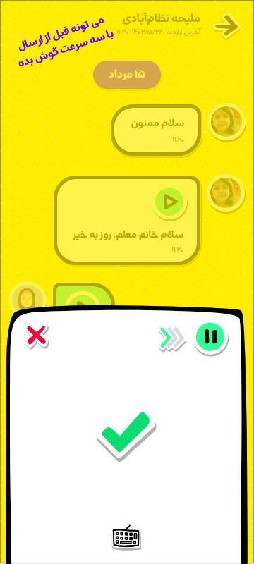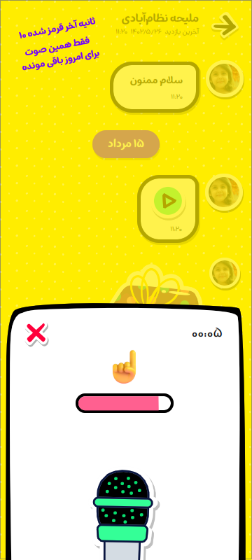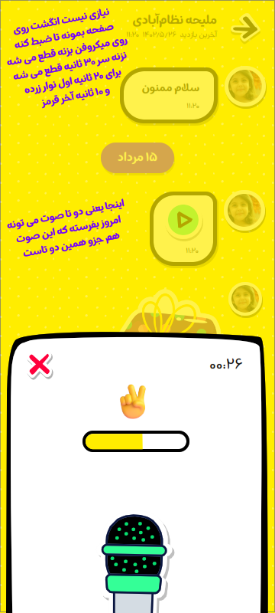در فانوس ارسال صدا نيز آسان است. ابزارك مربوط به آن در بخش‌هاي مختلف قابل استفاده است.

## ضبط فيلم و ارسال

كودك در فانوس ابزاري براي ارسال فيلم هم در اختيار دارد. بعضي از پويش‌ها از اين ابزارك استفاده مي‌كنند.

## دسته‌بندي

يكي از كليدي‌ترين ابزارك‌هاي فانوس امكان قفسه‌بندي و طبقه‌بندي، يا همان دسته‌بندي محتواهاست. در اولين ورود به فانوس چه مي‌بينيد؟ كودك چه مي‌بيند؟ متناسب با سن‌ّ خود. تفاوت رده‌هاي سنّي براي فانوس مهم است. روي هر گزينه كليك كند چه؟ اين تنظيمات توسط اين ابزارك انجام مي‌شود.

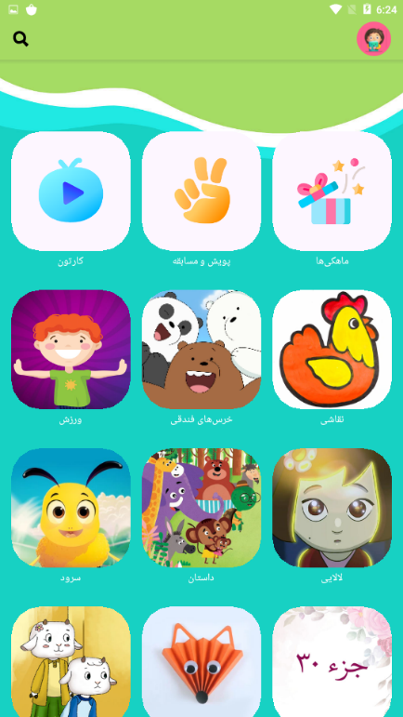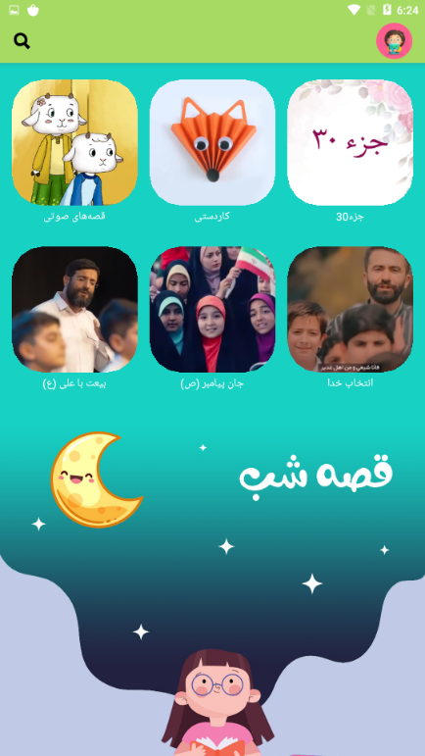مدير محتوايي فانوس متناسب با برنامه‌اي كه تنظيم شده، محتواها را طبقه‌بندي مي‌كند و در صفحات مي‌چيند. ممكن است يك پويش در ميان چند كتاب و يا يك آگهي لابه‌لاي درس‌هاي آموزشي جا خوش كرده باشد.

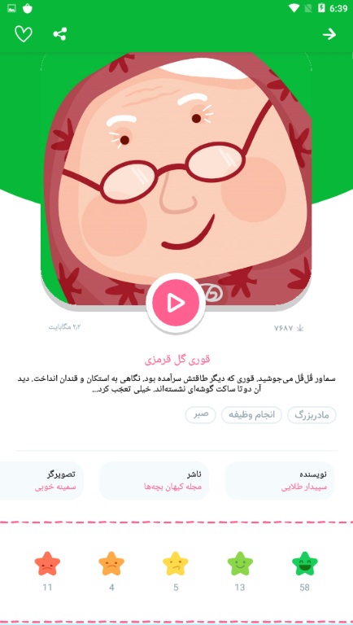البته اصل محوري در قفسه‌هاي فانوس كوتاهي مسير دسترسي به محتواست. مخاطب بايد با يك يا دو و حداكثر سه كليك به محتواي نهايي دست پيدا كند، تا در دسته‌بندي‌ها گم نشود و از روي بي‌حوصلگي فانوس را رها نسازد. اين ابزارك در تمام فانوس عمل مي‌كند و تعلق به بخش خاصّي ندارد.

## امتيازدهي



كودك «هم» مي‌تواند به محتواهاي ارائه شده در فانوس امتياز دهد و «هم» به آثار ديگران. ديگران نيز به او امتياز مي‌دهند. امتيازدهي در فانوس به آساني كليك بر روي يكي از پنج ستاره است.

## تماس با فانوس

گاهي مخاطب نظري دارد، انتقادي دارد، حتي اشتباهي در نرم‌افزار ديده، چه بسا اشكالي در محتواهاي ارائه شده در فانوس. در هر جايي، ابزاركي در اختيار مخاطب هست تا نظر خود را ثبت كرده و براي فانوس ارسال نمايد. ممكن است ايده‌اي به نظرش آمده كه دوست دارد همان لحظه بفرستد؛ به صورت متني، صوتي، يا تصويري. قرار نيست بگردد، تا بخش تماس با فانوس را پيدا كند.

## تفريح و سرگرمي

تفريح و سرگرمي در فانوس بخشي از آموزش است. اين ابزارك در همه بخش‌هاي فانوس قابل درج و استفاده است. گاهي يك مسابقه كوچك، يك بازي جذّاب و ساده، يك لطيفه، هر چيزي كه تنوّع ايجاد كند و روحيه بسازد. فانوس اين امكان را پديد آورده است.

مثلاً قرار است يك صوت ارسال كند يا متني را براي مربّي، فانوس كودك را ناگزير مي‌سازد ابتدا جواب يك سؤال رياضي را بدهد، يا يك معماي آسان را حل كند.

سرگرمي يكي از خدمات و سرويس‌هاي ارائه شده در فانوس نيست، فانوس اصلاً دنبال سرگرمي و تفريح هم نيست. بلكه صرفاً يك ابزارك است در خدمت انگيزه‌سازي، جذب كودك و يا آموزش‌هاي كوچك و با ترفند.

## دستيار صوتي طوطي

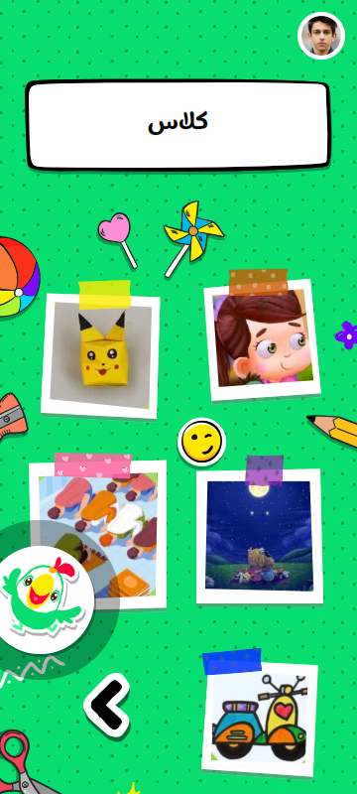فانوس يك دستيار صوتي[23] هم دارد.[24] اگر كودك نتواند از خدمات فانوس استفاده كند، راه استفاده را نداند و نتواند بخواند و پيدا كند. هميشه دستيار صوتي فانوس يك‌جايي در صفحه نشسته است و منتظر. تا آن را لمس كند، بيدار مي‌شود و شروع مي‌كند به حرف زدن. تمام چيزهايي را كه براي استفاده از آن خدمت نياز دارد برايش توضيح مي‌دهد.



## بازكردن صفحه وب

اين ابزارك فانوس امكان باز كردن صفحه‌هاي اينترنتي را به فانوس مي‌دهد، بدون اين‌كه كودك را به مرورگر گوشي هدايت كند. بعضي صفحات در سايت‌هاي ديگر است كه مورد ارجاع معلّم يا مربّي قرار گرفته، يا در پويش‌ها براي دانلود كتاب لينك شده. فانوس نمي‌خواهد كودك را به مرورگري انتقال دهد كه اجازه باز كردن هر صفحه‌اي يا جستجوي هر مطلب كنترل نشده‌اي را فراهم مي‌كند. پس آن صفحه وِب را صرفاً درون خود بازمي‌گشايد.

## انتخاب تم

ابزاركي براي تغيير رنگ‌ها و تصاوير و دگرگون‌سازي محيط فانوس براي كاربر، تا آن‌طور كه دوست دارد و مي‌پسندد فضاي كار خود را بچيند و نظم دهد. با اين كار بيشتر مي‌تواند فانوس را مال‌ِ خود كند.

مدل طراحي سامانه

فانوس از دو بخش كاملاً مستقل تشكيل شده است؛ يك نرم‌افزار براي مديريت و يك نرم‌افزار براي استفاده كودك. مديريت اطلاعات توسط يك نرم‌افزار تحت وب[25] انجام مي‌شود، ولي كودك براي استفاده در گوشي تلفن همراه به يك كارافزار[26] نياز دارد؛ كارافزاري كه ممكن است براي اندرويد يا آيفون طراحي شده باشد.

ارتباط اين دو از طريق «رابط برنامه‌نويسي»[27] فراهم مي‌شود.

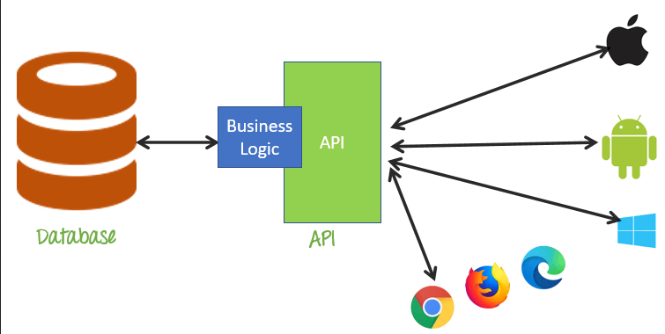

اهميت طراحي دقيق و منظّم اين ارتباط و حفظ امنيت آن پوشيده نيست و نيازي به توضيح ندارد. اين اتفاق در فانوس افتاده است و يكي از بهترين و دقيق‌ترين رابط‌هاي برنامه‌نويسي توسط يكي از ماهرترين برنامه‌نويسان طراحي شده است.

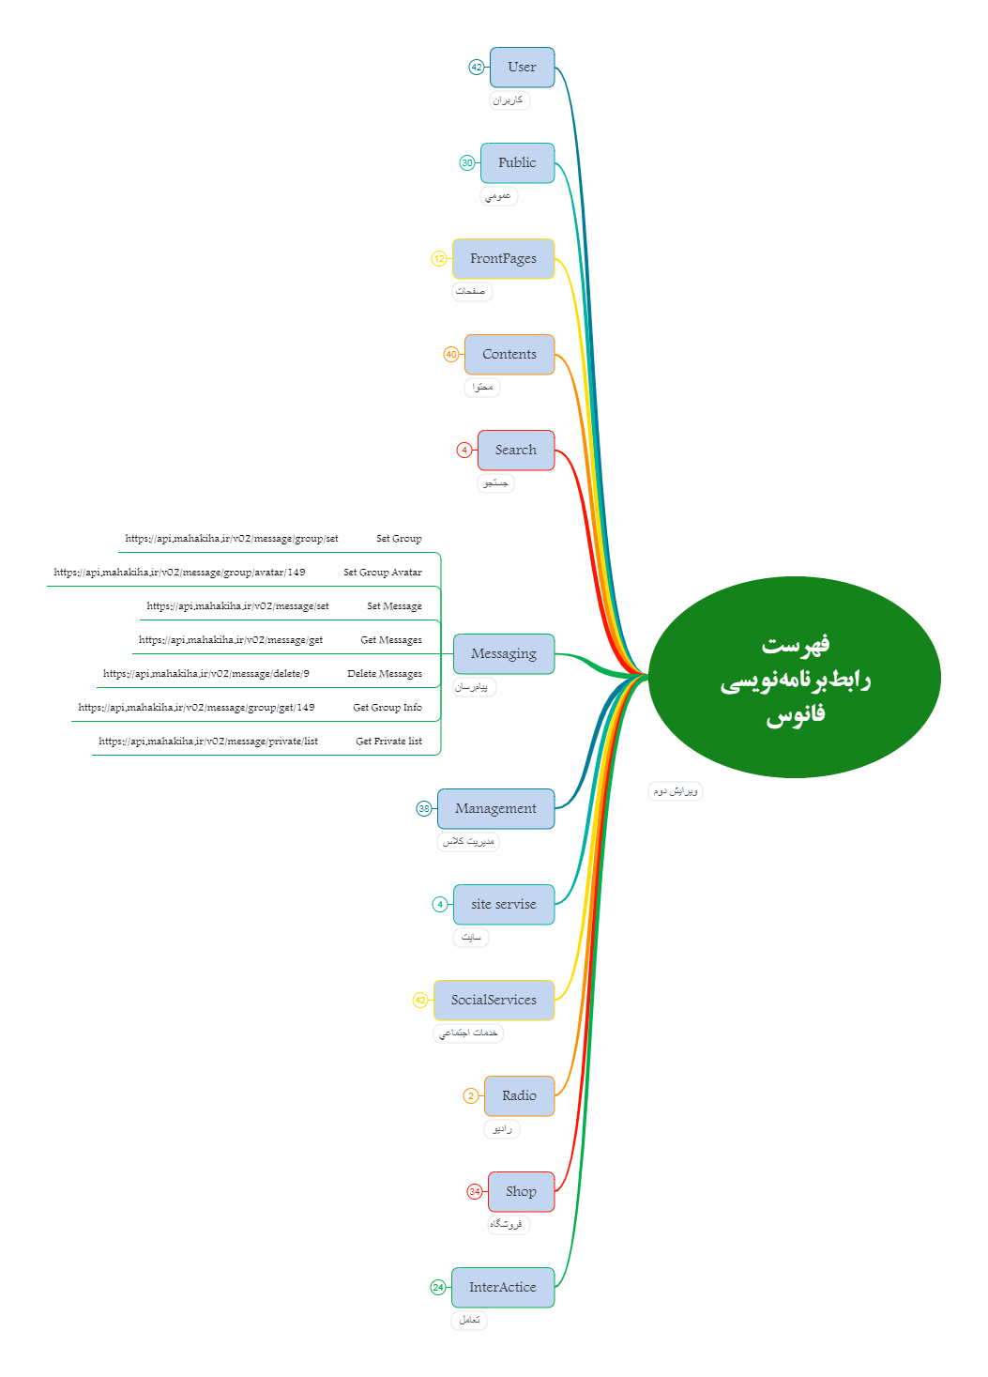

تصوير فوق يك نمونه كوچك از اين رابط برنامه‌نويسي را نشان مي‌دهد.

اما آن‏چه فانوس را از نرم‌افزارهاي غيريكپارچه متمايز مي‌سازد، معماري متمركز[28] و در عين حال خدمت‌محور[29] است. يعني هر خدمت در فانوس بمثابه يك نرم‌افزار مستقل با بانك داده‌اي مجزّا عمل مي‌كند، ولي ارتباطات از طريق رابط برنامه‌نويسي فانوس برقرار مي‌گردد.

سرويس‌هاي ششگانه فانوس همگي بر حسب نياز با هم در ارتباط هستند. اين ارتباط نيز از طريق رابط برنامه‌نويسي برقرار مي‌شود.

اما علاوه بر اين شش خدمت، فانوس براي تأمين نيازهاي مديريتي خود به سرويس‌ها و خدمت‌هاي ديگري نيز نياز دارد، بدين شرح:

## مديريت كاربران

امور مربوط به ثبت نام، ثبت شماره تلفن همراه، ورود به نرم‌افزار، پروفايل و خصوصاً مسائل مربوط به امنيت رابط كاربري به اين سرويس وابسته است.

## مديريت مشاركت‌ها

اما مشاركت‌هاي كاربر در توليد محتوا، نظرات، ارسال آثار، پيام‌ها، امتيازها، علاقه‌مندي‌ها، گزارش فعاليت‌ها و هر چه كه در فانوس بر جاي مي‌گذارد توسط اين سرويس مديريت مي‌شود. داده‌هاي اين بخش از يك‌سو به سرويس كاربران متصل است و از سوي ديگر، به سرويس محتوا يا سرويس‌هاي ديگري كه در آن‌ها فعاليت داشته است.

اين تفكيك سبب مي‌شود بخشي از فانوس كه دسترسي ارسال و دريافت فايل به كاربر مي‌دهد متمايز از ساير سرويس‌هاي آن باشد و امنيت فانوس را در مقابل نفوذ هكرها بيشتر سازد.

## مديريت محتوا

تمامي داده‌ها و محتواهايي كه در تمامي سرويس‌هاي فانوس ارائه مي‌شود در اين قسمت نگهداري شده و قابل مديريت است.

## مديريت قفسه‌ها

دسترسي پله‌پله كاربر به محتواها و سرويس‌هاي فانوس در اين بخش تنظيم مي‌شود. بنابراين اين سرويس نيز مستقل از ساير سرويس‌هاست، ولي به تمامي آن‌ها خدمت مي‌كند و با تمام فانوس ارتباط دارد.

داشته‌ها و انباشته‌ها

همان‌گونه كه در معرفي خدمات فانوس شرح آن رفت، هزاران صفحه كتاب، صدها ساعت فيلم و صوت و ديتا در بانك اطلاعات فانوس وجود دارد كه حاصل سال‌ها تلاش همكاران اين سامانه است. اطلاعات كاربران و مشاركت‌هاي آنان؛ آثار ارسالي، نظرات ثبت شده، صوت‌هاي ارسال شده و همچنين امتيازها و شركت در پويش‌ها و مسابقه‌ها، همگي در فانوس نگهداري مي‌شود.

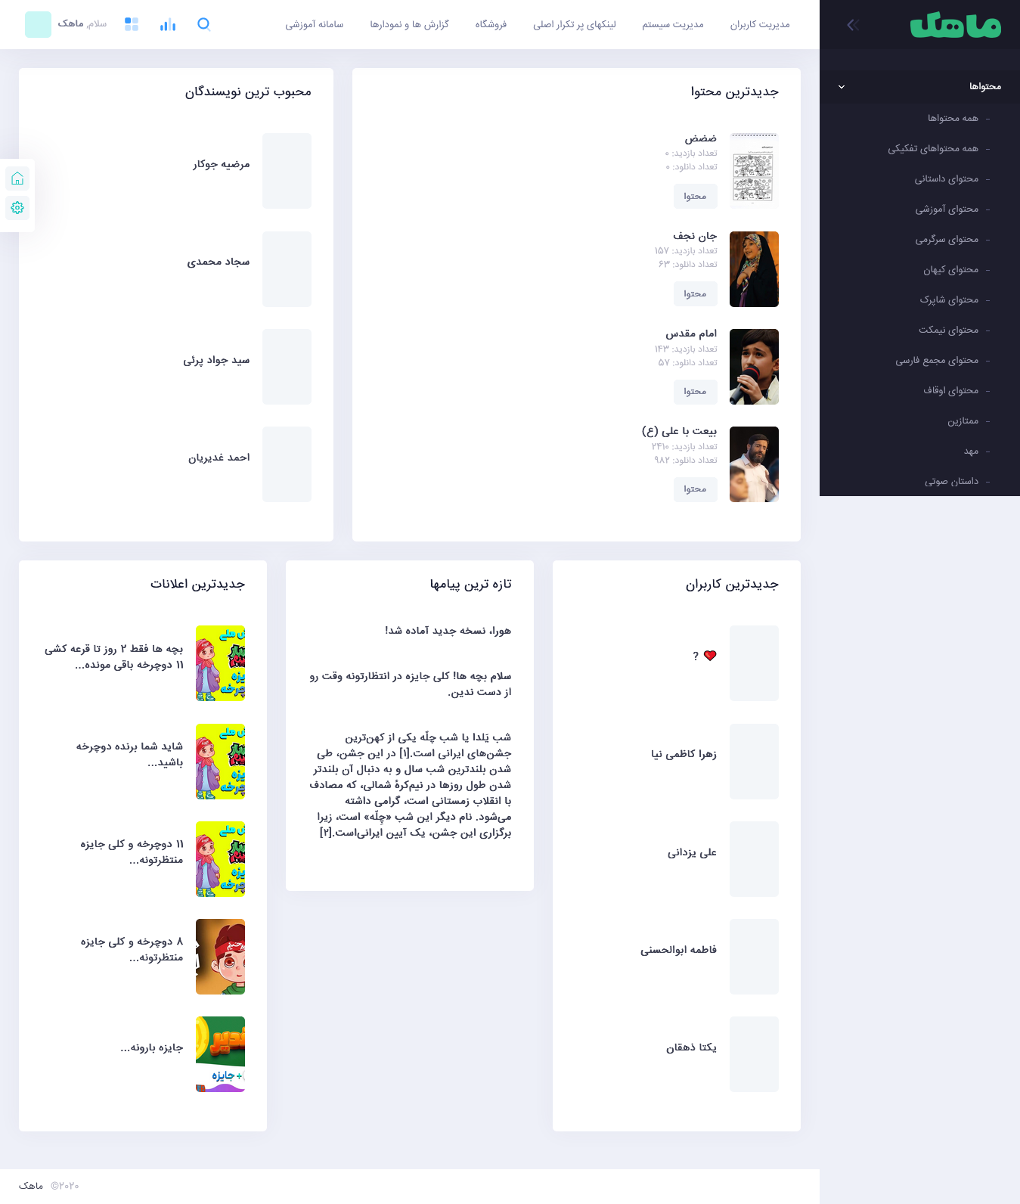

فانوس به گونه‌اي خدمات خود را ارتقا مي‌دهد كه اين اطلاعات آسيب نديده و داده‌هاي انباشته از دست نرود. رابط برنامه‌نويسي ميان نرم‌افزارها و خدمات نيز بازنويسي نشود. تنها ارتباط‌هاي جديد اضافه شود.

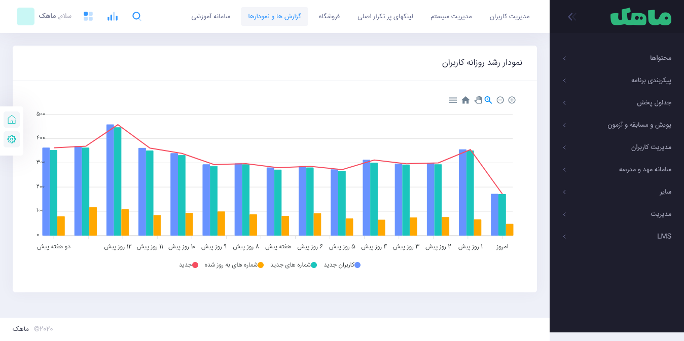

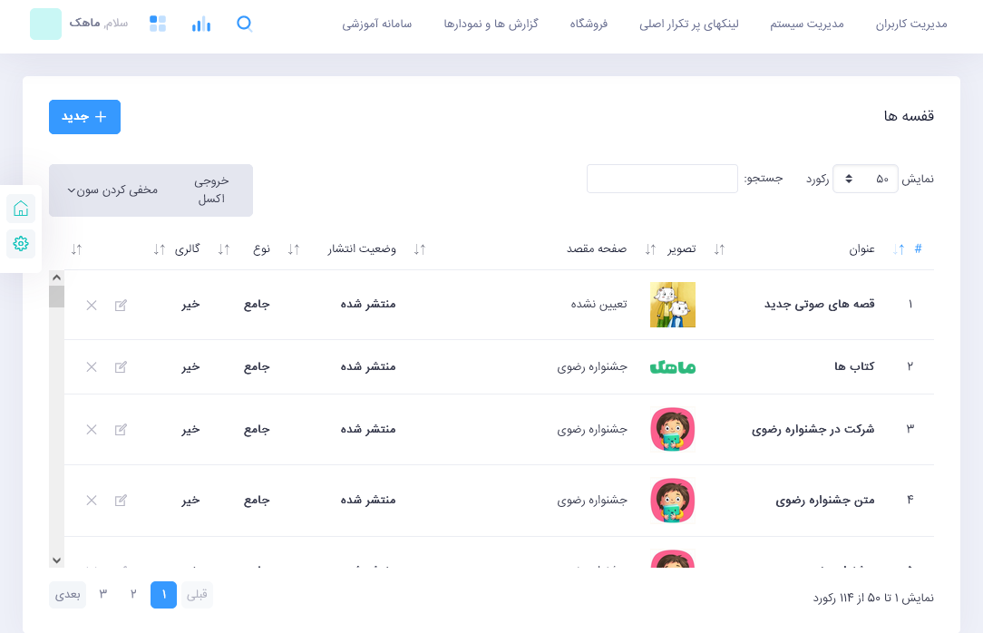

ارتقا و تكثير

فانوس نمي‌خواهد همان‌جا كه هست بماند. اگر چه براي رسيدن به اين نقطه مسيرهاي طول و درازي را طيّ كرده و سختي‌هاي فراواني را تحمّل. اما اين‌جا «مقصد» نيست، نه حداقل براي فانوس. فانوس مي‌خواهد رشد كند و براي اين كار بايد تكثير شود، تكرار شود و قلمروهاي جديدي را فتح نمايد.

مدل طراحي و معماري فانوس بر اين اصل استوار است كه مي‌تواند هر يك از شش خدمت خود را جداگانه و يا باهم عرضه كند. هر سازماني كه قصد ارائه خدمت دارد، مي‌تواند از ميان اين شش خدمت هر آن‏چه نياز دارد انتخاب كند، تا در قالب يك نرم‌افزار مستقل به وي تحويل شود. البته تمام اين نسخه‌هاي جديد در قالب همان فانوس مديريت مي‌گردند و فانوس از يكپارچگي خارج نمي‌شود.

در هر خدمت، از خدمت‌هاي ششگانه، مدير فروش فانوس مي‌تواند محدوديت‌هايي ايجاد يا رفع كند؛ تعداد كتاب، تعداد نويسنده، تعداد كاربر و مانند آن. با اين كار قيمت خدمت را كاهش يا افزايش مي‌دهد، تا متناسب با بودجه مشتري شود. هر آن‌چه از اين راه عايد فانوس شود، براي ارتقاي خدمات و ابزارك‌هاي آن استفاده خواهد شد.

فانوس مي‌تواند بودجه لازم جهت ارتقاي توانمندي‌هاي خود را از طريق تكثير فراهم كند. 🏱

**تعداد كلمات: 2976 تعداد كاراكترها: 12851**

**تعداد صفحات: 17 تعداد كاراكترها همراه با فاصله: 15731**

**حجم فايل به كيلوبايت: 6777 تعداد خطوط: 265**

**تعداد پاراگراف: 119 تاريخ ايجاد فايل: در 5 مرداد 1402**

**زمان كار به دقيقه: 860 (14 ساعت) آخرين ويرايش: در 6 مرداد 1402**

1. . معادل: Integrated software
2. . معادل: Service oriented
3. . پلت فرم؛ پايه‌اي كه نرم‌افزار بر اساس آن طراحي مي‌شود.
4. . كاربرد، كاركرد يا App نوعي نرم‌افزار ويژه تلفن همراه است.
5. . سيستم (System)
6. . سرويس (Service)
7. . تولز (Tools)
8. . معادل: Customize
9. . معادل: New instance
10. . معادل: Virtual library
11. . كتاب صوتي (Audiobooks)
12. . معادل: VOD=Video on demand
13. . مانند: youtubekids.com و aparatkids.com و filimo.com/kids و plus.telewebion.com/kids
14. . معادل: Multimedia
15. . معادل: LMS=Learning Management System
16. . معادل: eLearning=Electronic learning
17. . معادل: Data
18. . معادل: Hard copy book
19. . معادل: Digital book
20. . معروف‌ترين شيوه تبليغ در اينترنت (Banner)
21. . معادل: Tag يا Hashtag با نشان #
22. . معادل: Comment
23. . معادل: Sound assistant
24. . مشابه: iPhone Siri و Microsoft cortana و Samsung bixby و Google assistant
25. . معادل: Web based
26. . معادل: App
27. . API=Application Programming Interface
28. . معادل: Integrated software
29. . معادل: Service oriented